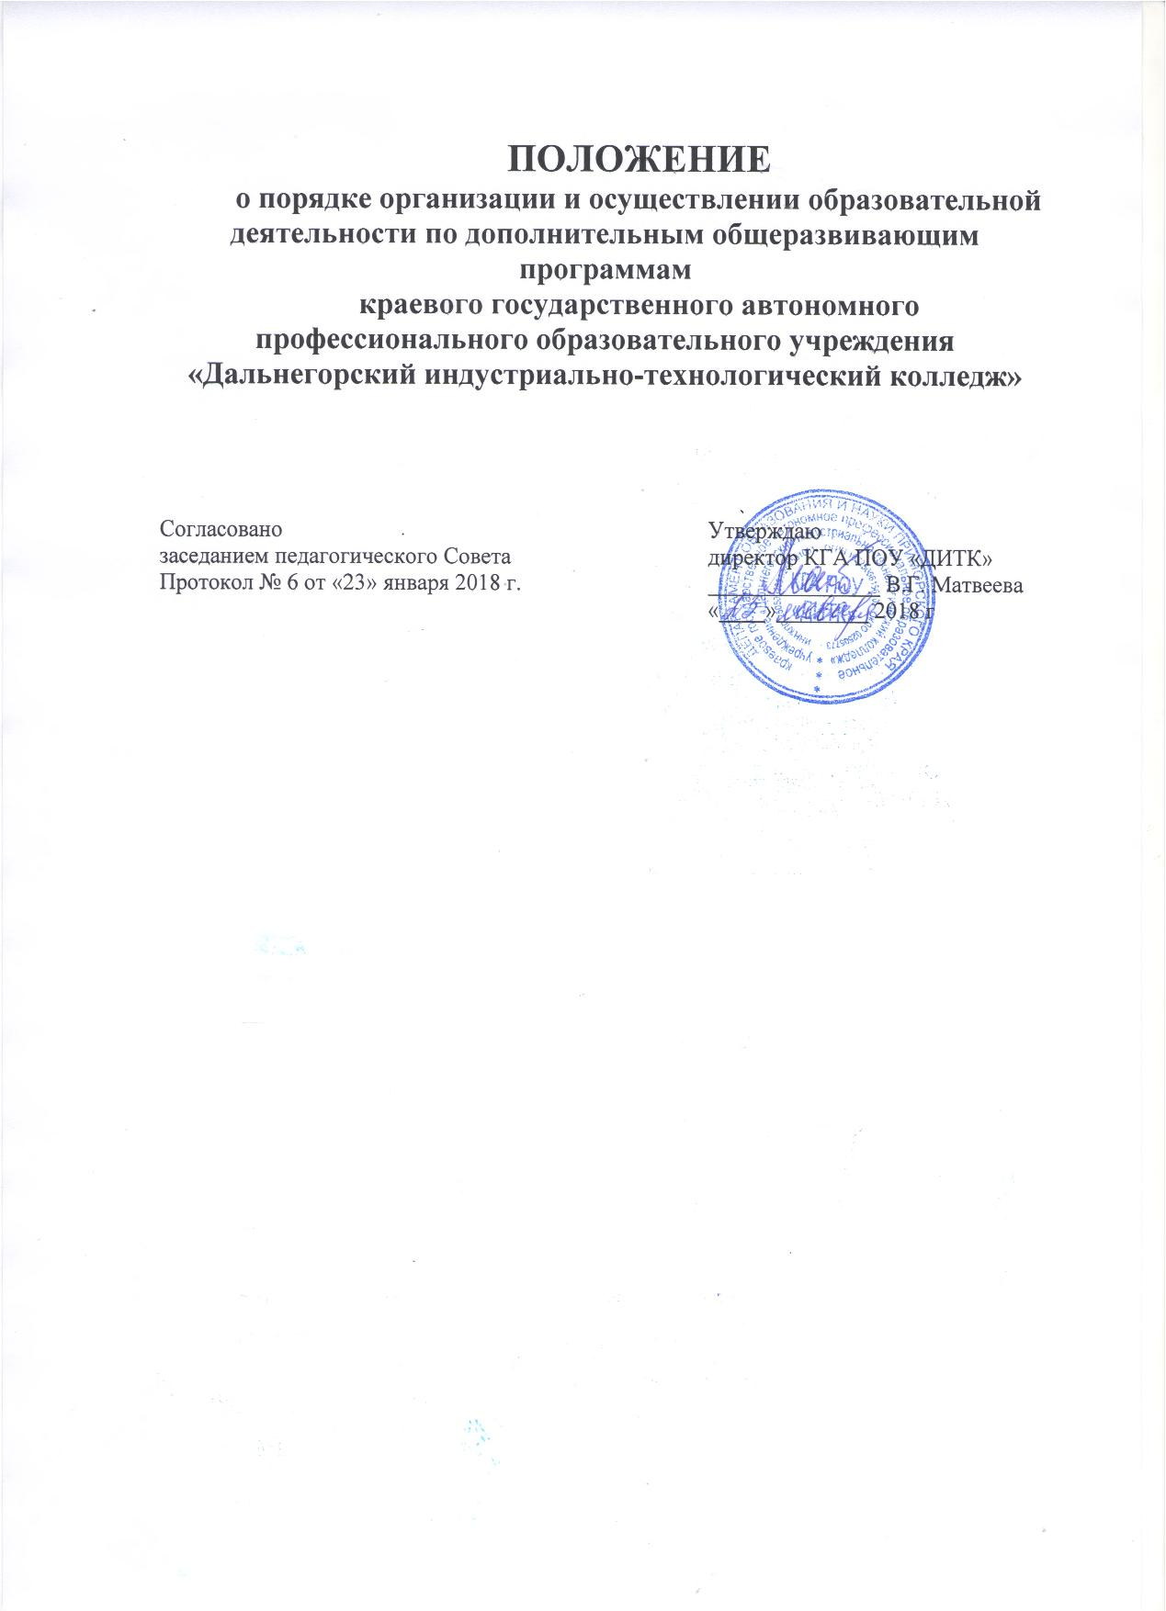

- ОБЩИЕ ПОЛОЖЕНИЯ
  - Положение «О порядке организации и осуществления образовательной деятельности по дополнительным общеразвивающим программам» (далее - Положение) разработано в соответствие с:
- Федеральным законом от 29.12.2012 № 273-ФЗ «Об образовании в Российской Федерации»,
- Приказом Министерства образования и науки российской Федерации от 29.08.2013 г. №1008 «Об утверждении Порядка организации и осуществления образовательной деятельности по дополнительным общеобразовательным программам»»
- Приказом Министерства образования и науки РФ от 01.07.2013 № 499 «Об утверждении Порядка организации и осуществления образовательной деятельности по дополнительным образовательным программам»,
- Письмом Минобрнауки России от 09.10.2013 №06-735 «О дополнительном профессиональном образовании»,
- Приказом Минобрнауки России от 15.11.2013 г. №1244 «О внесении изменений в Порядок организации и осуществления образовательной деятельности по дополнительным образовательным программам, утвержденный приказом Министерства образования и науки РФ от 01.07.2013 № 499»,
- Положением о структурном подразделении «О центре профессионального обучения и дополнительного образования», утвержденным приказом директора КГА ПОУ «ДИТК» от 30.08.2016 г. №1.
  - Настоящее Положение определяет правила организации и осуществления образовательной деятельности по дополнительным образовательным программам в краевом государственном автономном профессиональном образовательном учреждении «Дальнегорский индустриально-технологический колледж» (далее – колледж).
  - Образовательная деятельность по дополнительным образовательным программам осуществляется по следующим направлениям:
- Повышение квалификации и профессиональная переподготовка специалистов по основным образовательным программам колледжа;
- Дополнительные образовательные услуги для детей и взрослых.
  - Содержание дополнительного образования определяется образовательной программой, разработанной и утвержденной колледжем, если иное не установлено Федеральным законом от 29.12.2012 № 273-ФЗ «Об образовании в Российской Федерации».
  - Дополнительные образовательные программы реализуются колледжем в течение учебного года.
  - Колледж осуществляет обучение по дополнительным оберазвивающим программам на основе договора об оказании платных образовательных услуг. Договор заключается с физическим или юридическим лицом в письменной форме и составляется в двух экземплярах, один из которых находится в колледже.
  - Обучение по дополнительным общеразвивающим программам может быть досрочно прекращено в следующих случаях:
- по инициативе обучающегося или родителей (законных представителей) несовершеннолетнего обучающегося, в том числе в случае перевода обучающегося для продолжения освоения образовательной программы в другую образовательную организацию;
- по инициативе колледжа, в случае неисполнения либо ненадлежащего исполнения заказчиком обязательств по договору.

- ОРГАНИЗАЦИЯ ОБРАЗОВАТЕЛЬНОЙ ДЕЯТЕЛЬНОСТИ ПО ДОПОЛНИТЕЛЬНЫМ ПРОФЕССИОНАЛЬНЫМ ПРОГРАММАМ
  - Дополнительные профессиональные программы реализуются колледжем в виде:
- программ повышение квалификации;
- программ профессиональной переподготовки специалистов по основным образовательным программам колледжа.
  - Программы повышения квалификации направлены на совершенствование и (или) получение новой компетенции, необходимой для профессиональной деятельности и (или) повышение профессионального уровня в рамках имеющейся квалификации.
  - Программы профессиональной переподготовки направлены на получение дополнительных профессиональных компетенций, необходимых для выполнения нового вида профессиональной педагогической деятельности, приобретение новой квалификации.
  - К освоению дополнительными профессиональными программами допускаются лица, имеющие среднее профессиональное и (или) высшее образование; лица, получающие среднее профессиональное и (или) высшее образование.
  - Формы и сроки обучения по дополнительным профессиональным программам определяются образовательной программой, разработанной и утвержденной образовательной организацией и договором об оказании дополнительных образовательных услуг.
  - Срок освоения профессиональной программы должен обеспечивать возможность достижения планируемых результатов и получение новой компетенции (квалификации), заявленных в программе. При этом минимально допустимый срок освоения программ повышения квалификации не может быть менее 16 часов, программ профессиональной переподготовки - не менее 250 часов.
  - Непосредственно образовательный процесс организуется в соответствии с программами профессионального образования, календарными учебными графиками и расписанием занятий по реализуемым профессиональным программам, может осуществляться по очной, заочной, дистанционной формам обучения.
  - Структура и содержание дополнительного профессионального образования определяется дополнительными образовательными программами, утвержденными образовательной организацией:

Наименование дополнительной образовательной программы | Наименование присваиваемой квалификации

- Образовательная деятельность обучающихся по профессиональным программам предусматривает: аудиторную работу (лекционные, практические и лабораторные занятия), внеаудиторную (самостоятельную) работу, выполнение аттестационной (итоговой) работы (проекта). Для всех видов аудиторных работ академический час устанавливается продолжительностью 45 минут.
Соотношение аудиторной работы и внеаудиторной (самостоятельной) работы определяется для каждой профессиональной программы, исходя из её цели и содержания, и составляет: для программ повышения квалификации - 1:2, для программ профессиональной переподготовки - 1:3 от общего количества учебных часов.
- Формы занятий, виды самостоятельной работы, а также формы, порядок и периодичность проведения промежуточных аттестаций обучающихся определяется колледжем самостоятельно.
- Профессиональные программы (частично или полностью) могут реализовываться в форме стажировки, направленной на изучение передового опыта, закрепления теоретических знаний и приобретения практических навыков профессиональной деятельности.
Стажировка носит индивидуальный или групповой характер и предусматривает такие виды деятельности, как:
- самостоятельную работу с учебными изданиями;
- работу с нормативной и другой документацией;
- непосредственное участие в планировании работы организации и др.
По результатам прохождения стажировки обучающимся выдается документ о квалификации в зависимости от реализуемой профессиональной программы.
- Освоение образовательных программ профессиональной переподготовки завершается обязательной государственной итоговой аттестацией обучающихся в форме защиты итоговой работы (проекта).
- Для проведения повышения квалификации и профессиональной переподготовки специалистов, колледж обеспечивает необходимые условия для их деятельности, выделяет и закрепляет преподавательский состав, аудиторный и лабораторный фонд и места для проживания обучающихся в общежитии.
- Оплата преподавателям за реализацию программ дополнительного профессионального образования производится из расчета общего количества часов по расписанию занятий, оплата за итоговые работы производится из расчета 5 ч. на одного обучающегося.
- Колледж ежегодно обновляет профессиональные программы с учетом развития науки, культуры, экономики, социальной сферы и востребованности специалистов на рынке труда. Информация размещается на сайте колледжа в сети Интернет.

- ОРГАНИЗАЦИЯ ОБРАЗОВАТЕЛЬНОЙ ДЕЯТЕЛЬНОСТИ ПО ДОПОЛНИТЕЛЬНЫМ ОБЩЕОБЩЕРАЗВИВАЮЩИМ ПРОГРАММАМ
  - Дополнительные общеобразовательные программы реализуются колледжем в виде общеразвивающих программ художественно-эстетической направленности для детей и взрослых.
  - Образовательная деятельность по общеразвивающим программам направлена на:
- удовлетворение индивидуальных потребностей личности в интеллектуальном, культурном и нравственном развитии, формирование и развитие творческих способностей, общей культуры, культуры здорового образа жизни;
- удовлетворение потребностей детей (их родителей (законных представителей)) и взрослых;
- профилактика асоциального поведения в основном детей среднего и старшего возраста.
- обеспечение гарантий права ребенка на дополнительное образование;
- обеспечение необходимых условий для личностного развития, укрепления здоровья, детей и взрослых.
  - К освоению дополнительных общеобразовательных (общеразвивающих) программ (далее - общеразвивающие программы) допускаются любые лица без предъявления требований к уровню образования, если иное не обусловлено спецификой реализуемой образовательной программы.
  - Сроки обучения по общеразвивающим программам определяются образовательной программой, разработанной и утвержденной колледжем.
  - Срок освоения общеразвивающих программ должен обеспечивать возможность достижения планируемых результатов обучения.
  - Образовательный процесс организуется в соответствии с графиком учебного процесса, расписанием занятий, общеразвивающими программами.
  - Структура и содержание общеразвивающих программ определяется Инструкцией о разработке дополнительной образовательной программы, утвержденной образовательной организацией.
  - Деятельность обучающихся по дополнительным общеразвивающим программам осуществляется в одновозрастных и разновозрастных объединениях по интересам (кружок, секция, группа, клуб, студия, команда, театр, ансамбль и др.). Далее именуются «объединения».
Объединения ОУ могут иметь свое название, отражающее их специфику или направленность деятельности.
Объединения первого года обучения комплектуются до 1 октября текущего года. Количество групп в объединении, их возрастные категории, а также продолжительность учебных занятий зависят от направленности дополнительных общеразвивающих программ и утверждаются приказом директора колледжа.
Объединения Центра работают по расписанию, составленному с учетом наиболее благоприятного режима труда и отдыха обучающихся, их возрастных особенностей, установленных санитарно-гигиенических норм, с учетом рациональной загрузки учебных кабинетов. Расписание утверждается директором колледжа.
  - Обучение обучающихся с ограниченными возможностями здоровья, детей-инвалидов и инвалидов по дополнительным общеразвивающим программам осуществляется с учетом особенностей психофизического развития, индивидуальных возможностей и состояния здоровья таких обучающихся. Занятия с обучающимися с ограниченными возможностями здоровья, детьми-инвалидами и инвалидами организуются совместно с другими обучающимися.
  - К педагогической деятельности в учреждении допускаются лица, как правило, имеющие высшее или среднее профессиональное образование, отвечающие требованиям квалификационных характеристик, определенных для соответствующих должностей педагогических работников в системе дополнительного образования детей.
  - Колледж имеет право ежегодно (до начала учебного года) изменять перечень и стоимость принятых к реализации дополнительных общеразвивающих программ для детей и взрослых с учетом развития науки, техники, культуры, экономики, технологий и социальной сферы. Информация размещается на сайте колледжа в сети Интернет.

- ОРГАНИЗАЦИЯ ПРИЕМА НА ОБУЧЕНИЕ ПО ДОПОЛНИТЕЛЬНЫМ ОБРАЗОВАТЕЛЬНЫМ ПРОГРАММАМ
  - Прием на обучение по программам дополнительного профессионального образования осуществляется колледжем в соответствии с лицензией на право осуществления образовательной деятельности.
  - По программам дополнительного профессионального образования принимаются граждане РФ, имеющие среднее профессиональное и высшее профессиональное образование.
  - Прием на обучение по программам дополнительного профессионального образования с оплатой стоимости обучения физическими и (или) юридическими лицами проводится на условиях, определяемых локальными и нормативными актами колледжа в соответствии с законодательством РФ.
  - При подаче заявления о приеме для получения дополнительного профессионального образования на платной основе поступающий представляет документы:
- заявление (с учетом вида программы);
- копия трудовой книжки;
- копия паспорта, оригинал документа, удостоверяющего личность и гражданство;
- копия документа о последнем образовании;
- копия свидетельства о заключении брака (при смене фамилии).
Другие документы могут быть представлены поступающим по требованию руководителя центра дополнительного образования.
  - Комплектование групп осуществляется на основании индивидуальных заявлений граждан.
  - Зачисление обучающихся осуществляется после подачи личного заявления на имя директора колледжа, заключения договора на оказание дополнительных платных образовательных услуг.
  - Прием обучающихся по дополнительным общеразвивающим программам ведется на основании добровольного волеизъявления обучающиеся или родителей (законных представителей) несовершеннолетних (в возрасте до 18 лет).
  - Зачисление обучающихся осуществляется приказом директора после заключения договора на оказание дополнительных платных образовательных услуг.
  - При приеме необходимо ознакомить обучающихся или родителей (законных представителей) несовершеннолетних обучающихся с лицензией колледжа на осуществление образовательной деятельности с приложениями и другими документами, регламентирующими организацию образовательного процесса.
Факт такого ознакомления фиксируется в договоре на оказание платных образовательных услуг и заверяется личной подписью обучающегося или родителей (законных представителей) ребенка.
  - К освоению дополнительных общеразвивающих программам допускаются любые лица без предъявления требования к уровню образования, если иное не обусловлено спецификой реализуемой образовательной программы.
  - Отчисление обучающихся осуществляется на основании письменного или устного заявления родителей (законных представителей) или самого обучающегося.
  - Автоматическое отчисление обучающихся осуществляется по причине окончания срока обучения по дополнительной общеразвивающей программе, отъезда обучающегося на постоянное место жительства в другой населённый пункт, при нарушении условий договора об оказании платных образовательных услуг, длительного пропуска (более 1 месяца) учебных занятий без уважительной причины.

- ПОРЯДОК ЗАВЕРШЕНИЯ ОБУЧЕНИЯ И ВЫДАЧИ ДОКУМЕНТОВ ОБ ОБУЧЕНИИ
  - Обучение по дополнительным образовательным программам считается завершенным, если обучающийся полностью освоил образовательную программу и прошел итоговую аттестацию в форме, предусмотренной программой.
  - По результатам обучения по дополнительным образовательным программам выдается:
- по дополнительным профессиональным программам документ о квалификации - удостоверение о повышении квалификации, диплом о профессиональной переподготовке установленного образца;
- по дополнительным общеразвивающим программам (с учетом специфики программ и сроков их реализации) - сертификат об освоении дополнительной общеразвивающей программы (по образцу, установленному колледжем).
  - Обучение по дополнительным общеразвивающим программам может завершаться без выдачи документа.
  - В случае неявки обучающегося на итоговую аттестацию по уважительной причине (подтвержденной документально), прохождение её возможно в согласованные сроки. В случае неявки без уважительной причины, обучающийся до итоговой аттестации не допускается и отчисляется.
  - Обучающимся, не прошедшим итоговой аттестации выдается справка об обучении или о периоде обучения (по образцу, установленному колледжем).

